17.06.2020 гр.19-2 2 Техническое обслуживание турбинного оборудования. Захаров Г.П.

2Тема: Сопловой аппарат регулирующей ступени.

Сопловой аппарат I ступени турбины компрессора (рис. 4.11) состоит из корпуса 3, наружной обоймы 16, внутреннего обода 14, 51 лопатки 6, кольца 13 и обоймы 4 с металло-керамическими вставками.
Корпус соплового аппарата изготовлен из титанового сплава, сопловые лопатки — из жаропрочного литейного сплава, остальные детали соплового аппарата — из окалиностойкой деформируемой стали.
Передним фланцем корпуса 3 сопловой аппарат крепится к корпусу 1 камеры сгорания, а задним фланцем корпуса соединяется с корпусом соплового аппарата II ступени турбины.
Между фланцами корпуса 1 камеры сгорания и корпуса 3 соплового аппарата установлена
регулировочная шайба 2.
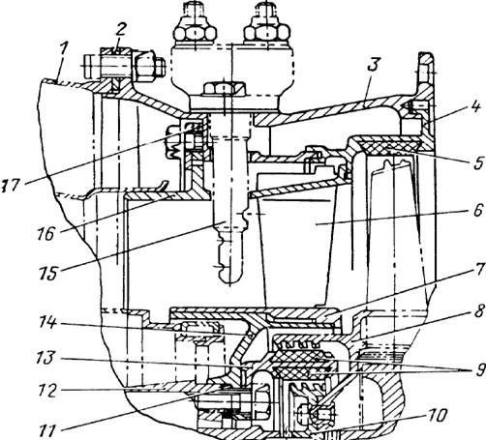
Рис. 4.11. Сопловой аппарат I ступени турбины компрессора (разрез верхней части):
1 — корпус камеры сгорания; 2 и 11 — шайбы регулировочные; 3 — корпус соплового аппарата; 4 и 7 — обоймы; 5 и 9 — вставки металло-керамические; 6 — лопатка; 8 — диск покрывающий; 10 — лабиринт; 12 — внутренний корпус диффузора камеры сгорания; 13 — кольцо; 14 — обод внутренний, 15 — термопара; 16 — обойма наружная; 17 — сухарик
Наружная обойма 16 соплового аппарата крепится к внутреннему фланцу корпуса 3 болтами; применение специальных сухариков 17 допускает смещение обоймы в радиальном направлении с сохранением ее центровки.
Внутренний обод 14 соплового аппарата с приваренной к нему обоймой 7 и кольцо 13 с наружными и внутренними металло-керамическими вставками 9 крепится к внутреннему корпусу 12 диффузора камеры сгорания. Металло-керамические вставки обеспечивают наименьший зазор между кольцом 13 и гребешками вращающихся лабиринта 10 и покрывающего диска 8.
Металло-керамические вставки в сечении имеют форму ласточкина хвоста, их набирают в кольцевой паз кольца через торцовое окно в буртике кольца; окно закрывается специальным замком, который приварен к кольцу в трех точках.
Между внутренним корпусом 12 диффузора камеры сгорания и внутренним ободом 14 соплового аппарата устанавливается регулировочная шайба 11.
Лопатки 6 соплового аппарата устанавливают в профильных прорезях наружной обоймы 16 и
внутреннего обода 14. Лопатки устанавливают в прорезях с зазором в радиальном направлении для удлинения их при нагреве.
В корпусе 3 соплового аппарата установлена и зафиксирована штифтами обойма 4 с металло-керамическими вставками 5 в виде кольца, расположенного над гребешками газового лабиринта рабочего колеса I ступени ротора турбины. Применение металло-керамических вставок позволяет установить наименьший радиальный зазор между обоймой 4 и лопатками рабочего колеса ротора турбины.

Металло-керамические вставки имеют в сечении форму ласточкина хвоста, набираются в кольцевой паз обоймы через торцовое окно в буртике обоймы; окно закрывается специальным замком, который крепится к обойме двумя заклепками.
На наружной поверхности корпуса соплового аппарата имеется 17 опорных площадок для крепления корпусов термопар 15. Термопары установлены перед сопловым аппаратом I ступени и служат для замера температуры газов перед турбиной компрессора.
Задание:
Написать краткий конспект.

